HOTELI

HOTEL PETKA, Dubrovnik, 1988.
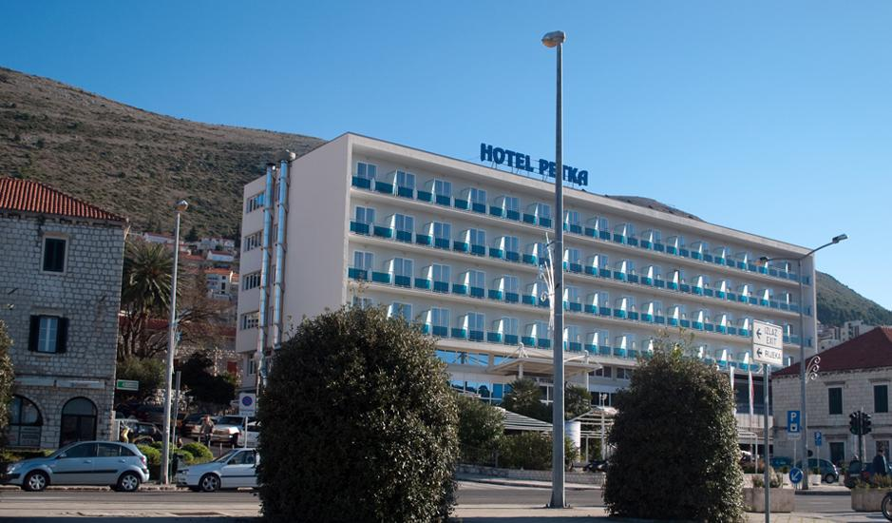
111

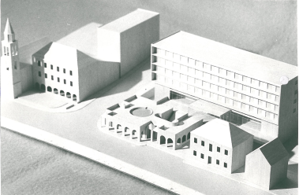

HOTEL RIVIERA, Poreč, 1991.
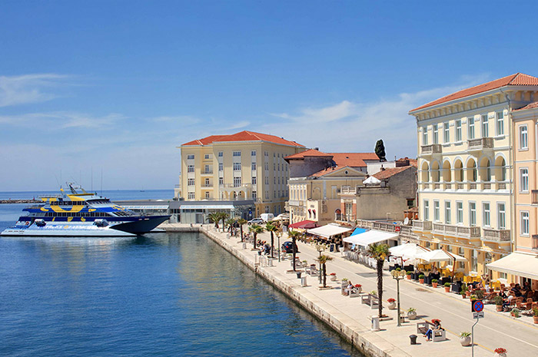

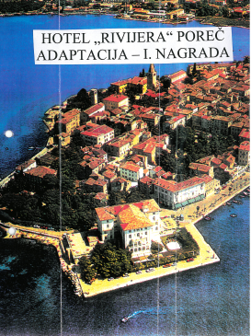

HOTEL FORTUNA, Poreč, Sv. Nikola, 1985. – 1987.
16.000 m2
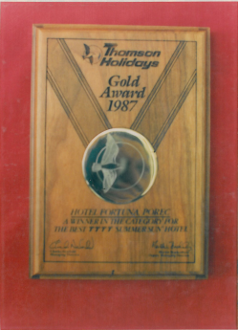
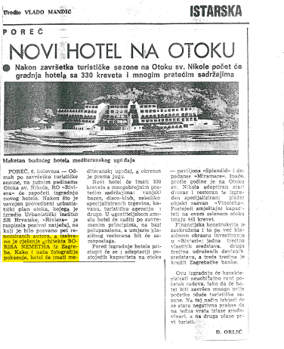
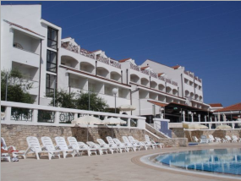
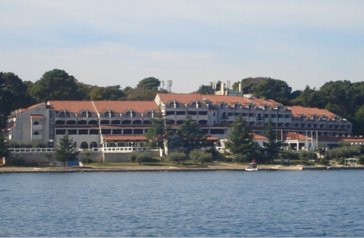

HOTEL JADRAN, Poreč, 1985.
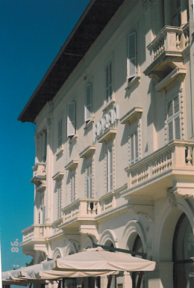
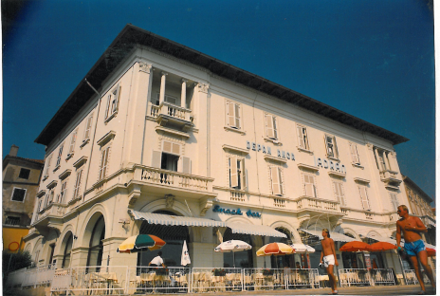

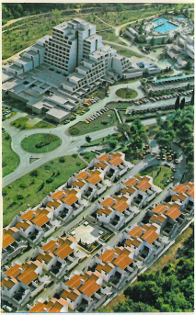
HOTEL I APARTMANI DIAMANT, Poreč, 1972.

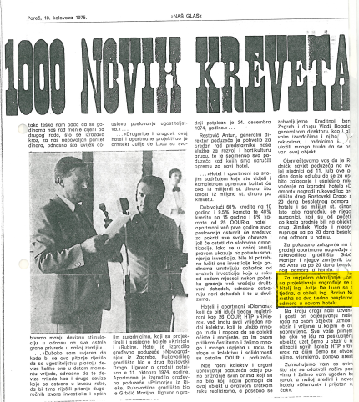

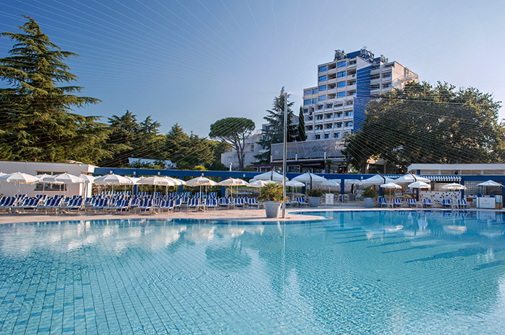

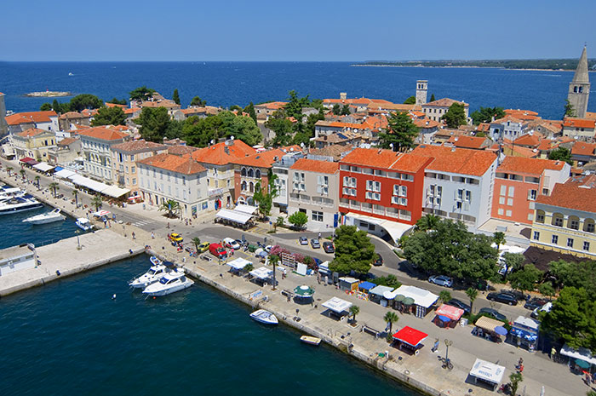
HOTEL NEPTUN, Poreč, 1994.

HOTEL RUBIN, Poreč, 1997.
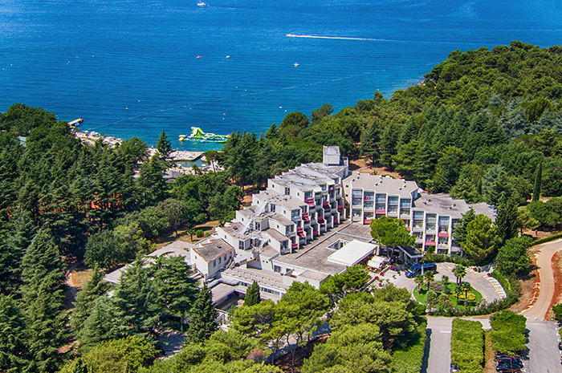

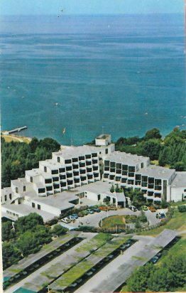

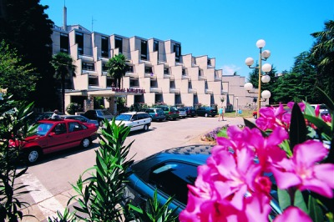
HOTEL KRISTAL, Poreč, 1991.

HOTEL LUNA, Poreč, 1998.
HOTEL ADRIATIC, Poreč, 1998.
HOTEL ŽUPA, Dubrovnik, 1989.
HOTEL EXCELSIOR, Dubrovnik, 1997.
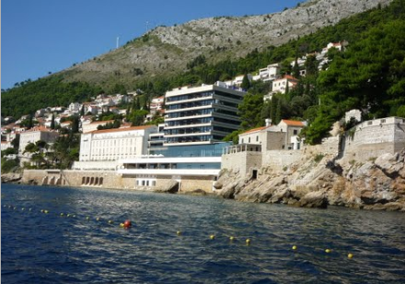
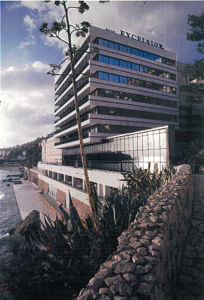

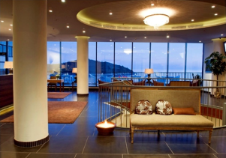

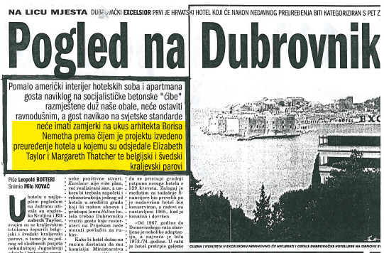

HOTEL MATIJA GUBEC - proširenje, Stubičke Toplice, 1983. – 1. nagrada
HOTEL RISNJAK, Delnice
HOTEL I APARTMANSKO NASELJE „HOSTIN“, Rastovac - Tisno, 2007.
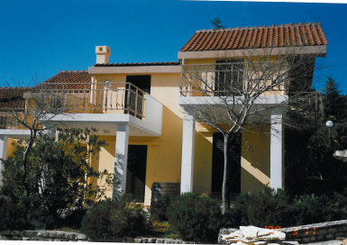
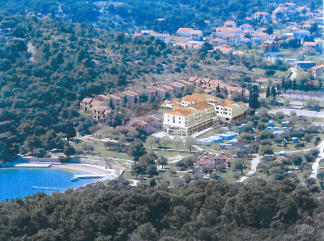

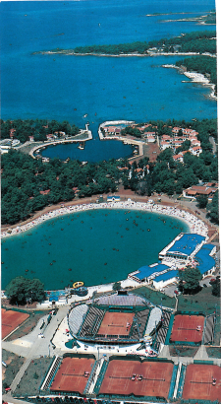
APARTMANSKO NASELJE STELLA MARIS, Umag, 1998.
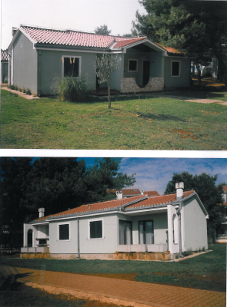

HOTEL PALACE, Dubrovnik, 1999. – conceptual design
HOTEL ROSULJA, Baška, Krk, 2004.
HOTEL RIVIERA, Dramalj, 2005. – conceptual design
i mnogi drugi...

POSLOVNI OBJEKTI
POSLOVNA ZGRADA CHEMCOLOR, Zagreb, 1980.
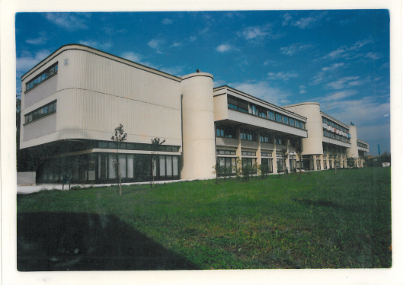

GRADSKA TRŽNICA POREČ, Poreč, 1983. 4.000 m2
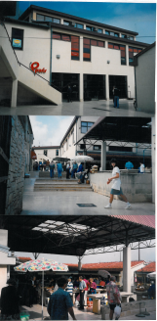
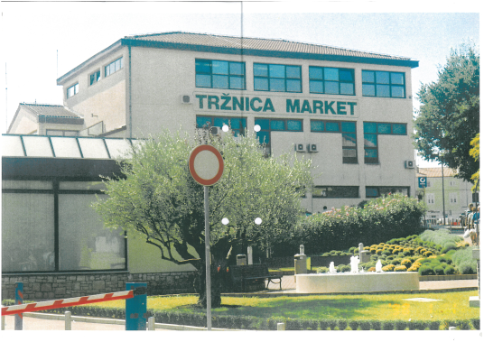

POSLOVNA ZGRADA FINA, Ravnice, Zagreb, 1990.
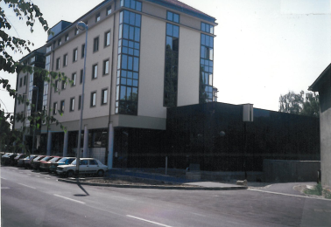
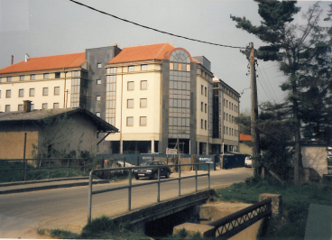

BANKE I FINANCIJSKE INSTITUCIJE

ZAGREBAČKA BANKA d.d. – preko 100 poslovnica

POSLOVNA ZGRADA MINISTARSTVA FINANCIJA – POREZNA UPRAVA, Novi Zagreb, 1995.-1997. 6.000 m2
Idejni projekt: prof. Marijan Hržić

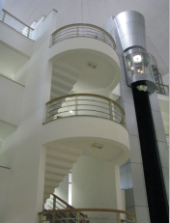
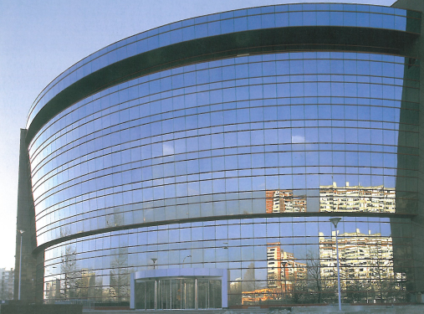
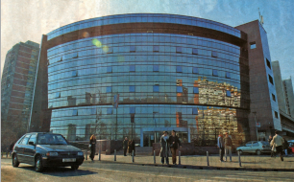

POSLOVNA ZGRADA MINISTARSTVO FINANCIJA – POREZNA UPRAVA, Krapina
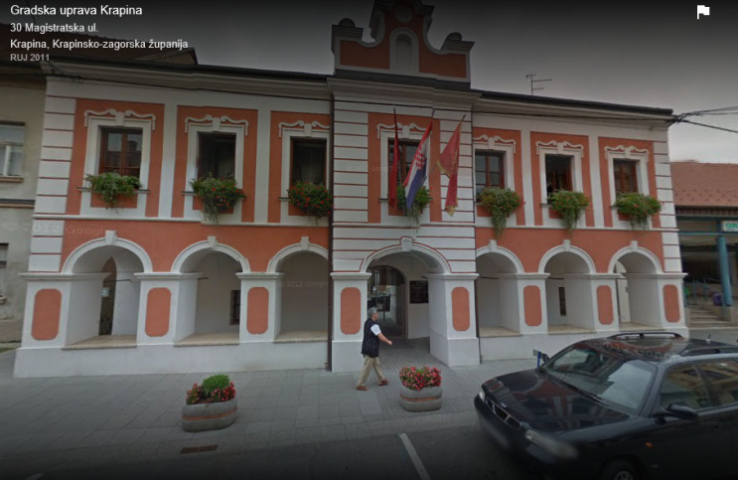
POSLOVNA ZGRADA MINISTARSTVO FINANCIJA – POREZNA UPRAVA, Boškovićeva, Zagreb
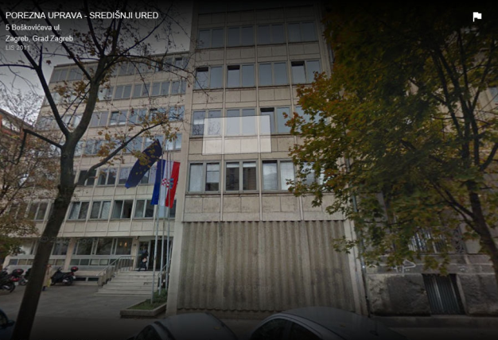

POSLOVNA ZGRADA „JUB“, Zagreb
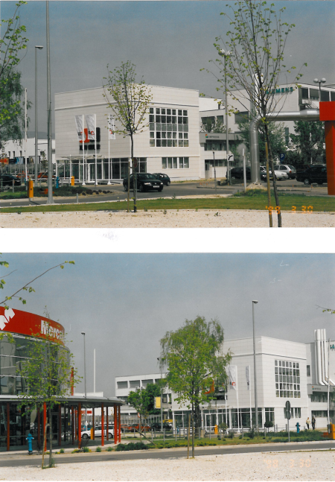
OBRTNIČKI DOM POREČ, Poreč, 2004. - 2007.
9.000 m2 - 1. nagrada
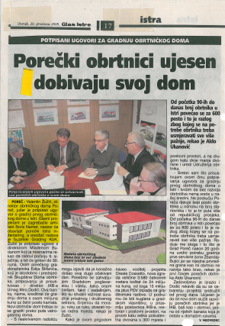
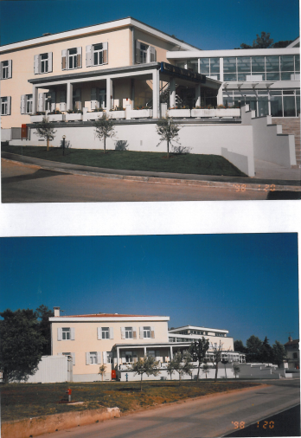
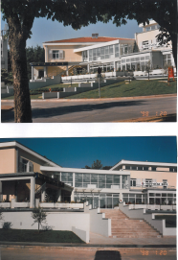

POSLOVNA ZGRADA FINA, Jastrebarsko
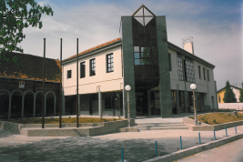
POSLOVNA ZGRADA FINA, Samobor, 1989.
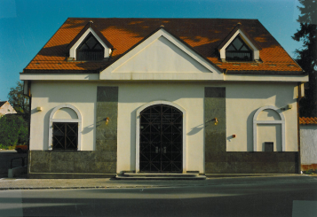
POSLOVNA ZGRADA „CDC STEINER“, Sveta Nedjelja, 2007. – 2008.
600 m2

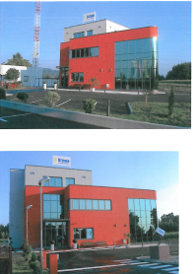
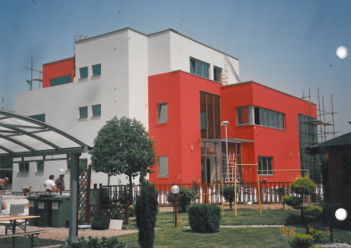
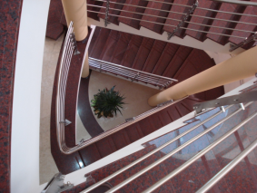
POSLOVNA ZGRADA F.R.S. ( HYPO LEASING KROATIEN ), Zagreb, 2005.-2007.
9.000 m2

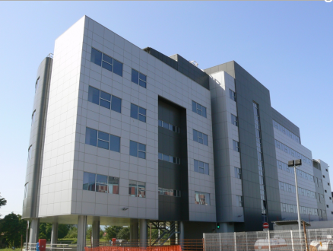
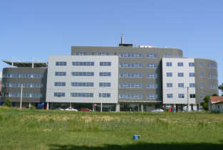

POSLOVNA ZGRADA VARAŽDINSKA BANKA d.d. – HOTEL TURIST, Varaždin, 2006.-2007.
Rekonstrukcija i dogradnja 4.000 m2

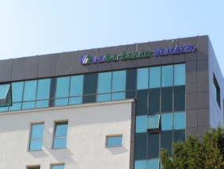
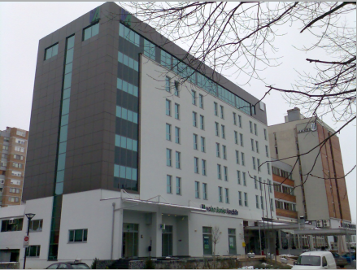

POSLOVNA ZGRADA PRIVREDNA BANKA ZAGREB d.d. – JANJE, Varaždin, 2006.
Rekonstrukcija i dogradnja, 1.500 m2

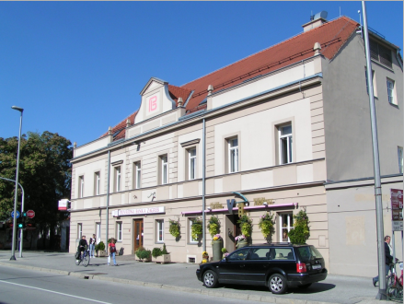
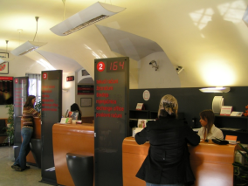

POSLOVNA ZGRADA ELUSAR – BANCO POPOLARE CROATIA, Zagreb, 2008.
Interijer – rekonstrukcija 3.500 m2
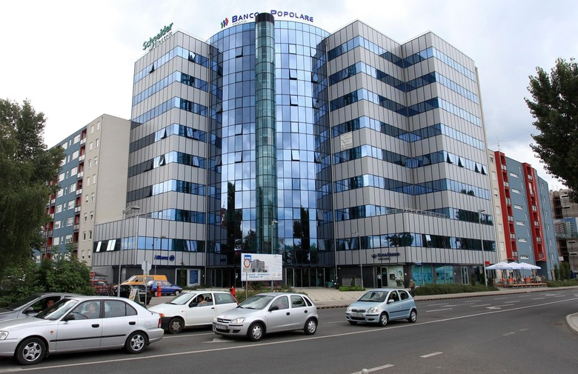
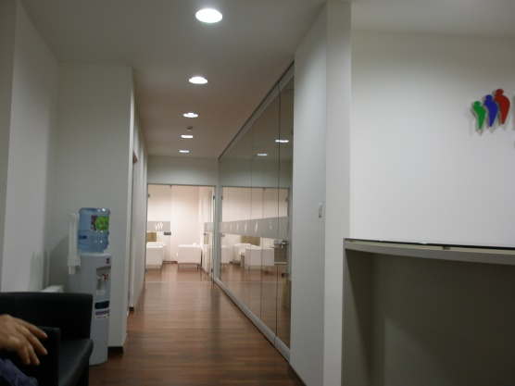
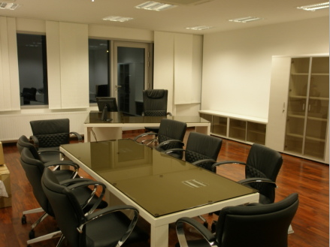

POSLOVNA ZGRADA PRIVREDNA BANKA ZAGREB d.d., Lastovska – Zagreb
Back-up center, generator, UPS

POSLOVNA ZGRADA VENETO BANKA d.d., Draškovićeva – Zagreb
Generator, UPS premises

...i mnogi drugi poslovni objekti

INDUSTRIJSKI POGONI, POSLOVNE HALE I SKLADIŠTA

PROIZVODNO - SKLADIŠNI OBJEKT „VENEXIA“, Kukljanovo – Rijeka, 2004.-2007.
2.300 m2
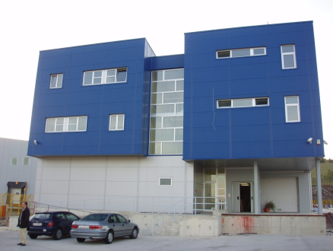
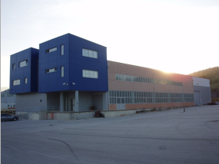

POGON ZA PROIZVODNJU STAKLENE AMBALAŽE „VETROPACK“, Hum na Sutli, 2003.-2004.
60.000 m2
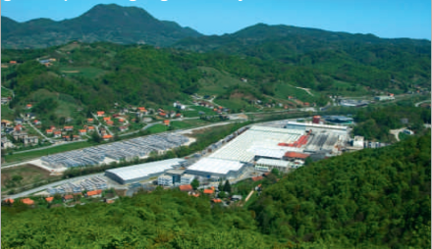

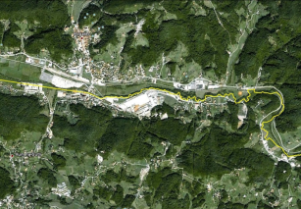

ELEKTRANA NA BIOMASU „E-TWO ENERGY“, Koprivnički Ivanec, 2010.
20.000 m2, 25 MW el. energije

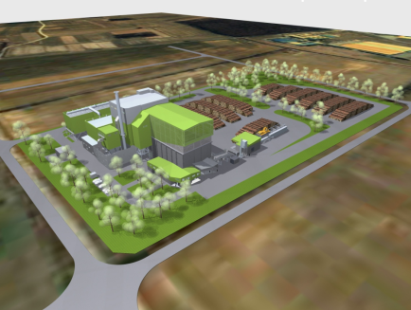

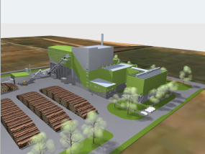

TRGOVAČKI CENTRI

TC MERCATOR VUKOVARSKA, Zagreb, 1999.-2001.
24.000 m2
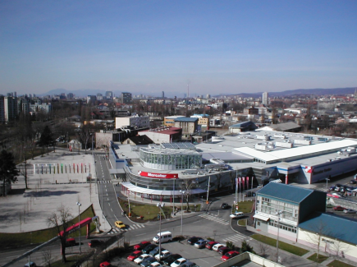

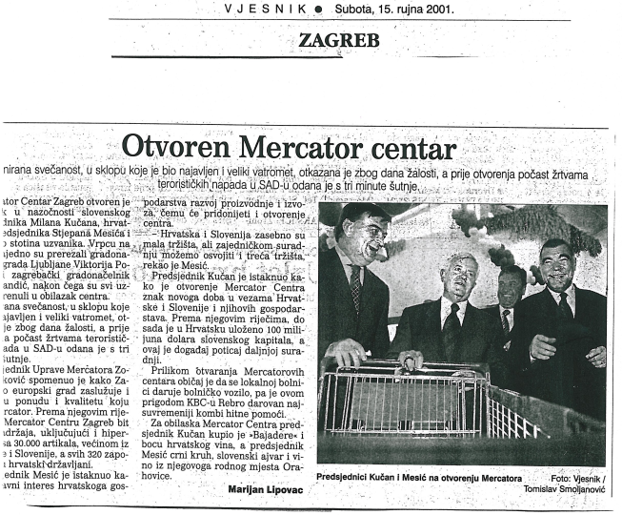

TC MERCATOR ČAKOVEC, Čakovec, 2007.
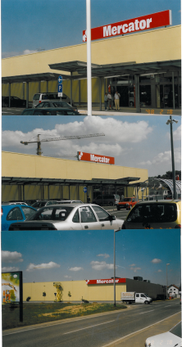

TC MERCATOR SESVETE, Sesvete

TC MERCATOR KURILOVEC, Kurilovec

BILLA TC POREČ, Poreč

BILLA GREEN GOLD, Zagreb

BIPA – preko 20 poslovnica, 2009.–2010.

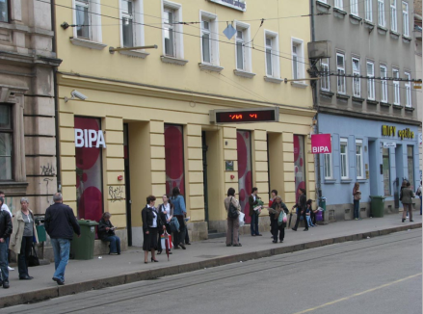

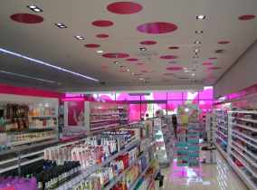

... i mnogi drugi

POSLOVNICE BANAKA

ZAGREBAČKA BANKA d.d. - cca. 100 poslovnica – 1975.-2000.

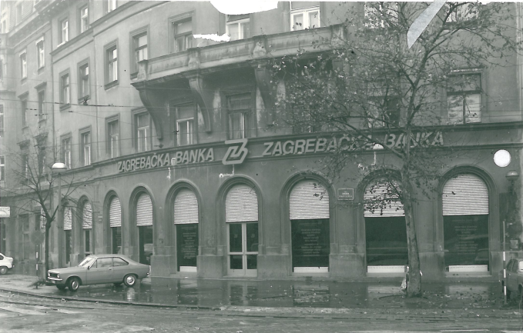

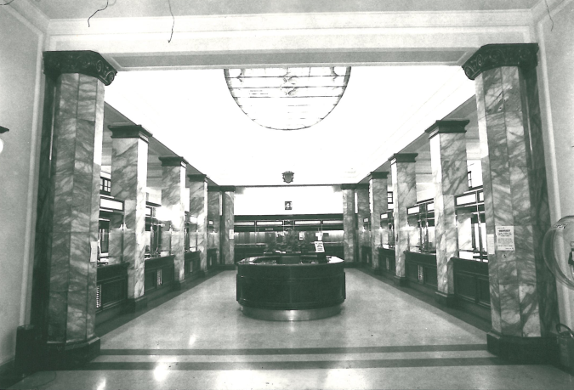

PRIVREDNA BANKA ZAGREB d.d. – cca. 75 poslovnica – 2000.–2010.

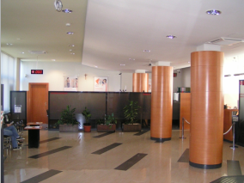
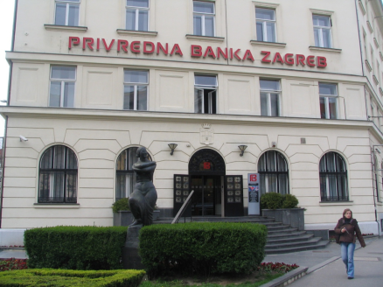

BANCO POPOLARE CROATIA d.d. – cca. 30 poslovnica – 2006.-2010.

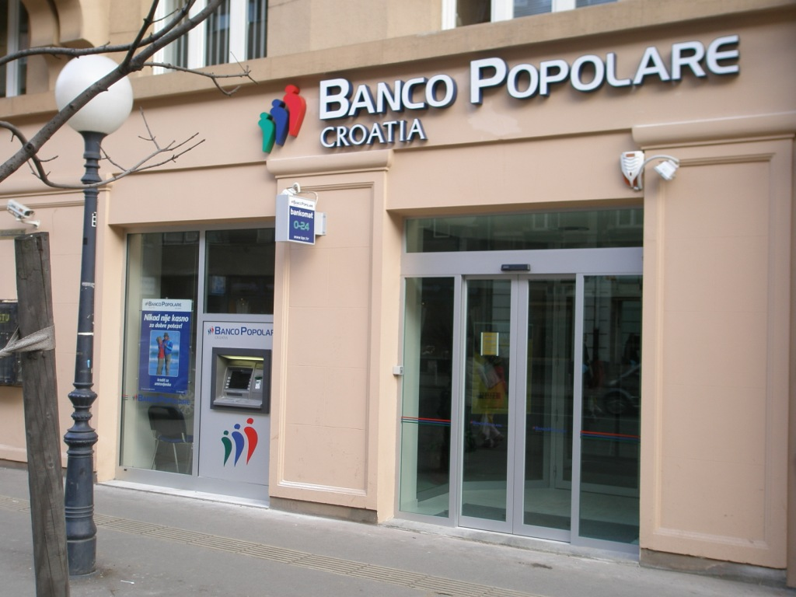
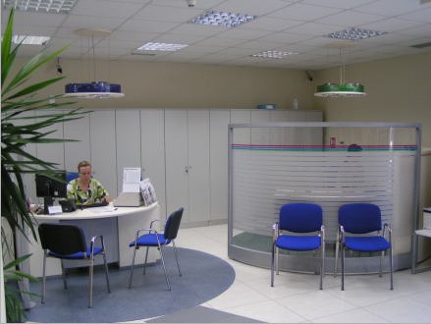

VENETO BANKA d.d. – 5 poslovnica – 2008.-2010.

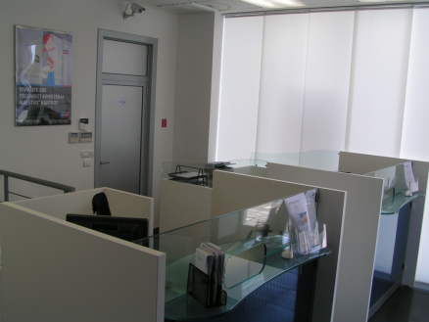
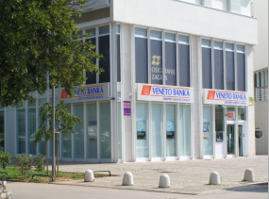

VABA BANKA VARAŽDIN d.d. – 5 poslovnica

MEĐIMURSKA BANKA d.d. – 3 poslovnice

OBRTNIČKO – ŠTEDNA BANKA d.d. – 1 poslovnica

BASLER OSIGURANJE ZAGREB d.d. – 7 poslovnica

ZDRAVSTVENE USTANOVE
KLINIKA ZA PLUĆNE BOLESTI JORDANOVAC, Zagreb ( rekonstrukcija )

KLINIKA ZA PLUĆNE BOLESTI JORDANOVAC, Zagreb ( prostor linearnog akceleratora )

KLINIKA ZA PLUĆNE BOLESTI JORDANOVAC – CT, Zagreb

KBC ZAGREB – PETROVA BOLNICA, Zagreb ( prostor linearnog akceleratora )

KBC SESTRE MILOSRDNICE – NEUROKIRURGIJA, Zagreb

MEDIKOL – PET – CET – KBC RIJEKA, Rijeka

DZKT – CT, Kutina

DOM ZA STARIJE I NEMOĆNE OSOBE „DRAGI BLIŽNJI“, Okučani
2006.-2008. 2.800 m2

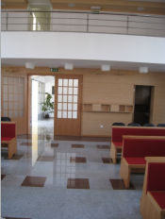
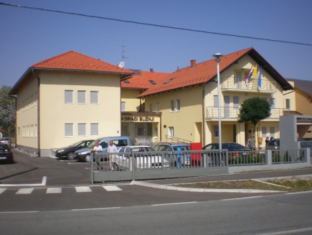

DOM ZA STARIJE I NEMOĆNE OSOBE „KSAVER“ – rekonstrukcija 3.900 m2, Zagreb

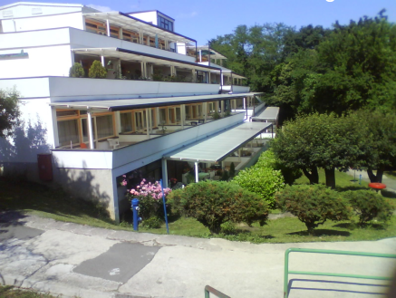

STANOVANJE
„ATRIUS PROJEKT“, Zagreb, 2006.-2009.
26.000 m2 - 170 stanova, 12 poslovnih prostora

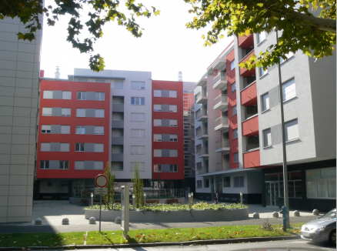
„B11“ Sopnica – Jelkovec POS, Zagreb, 2003.–2007.
3.700 m2 - 27 stanova, 7 poslovnih prostora

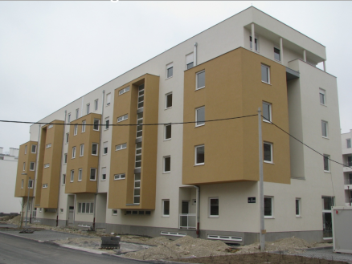

Urbane vile - Srebrnjak, Zagreb, 2006.-2010.
3 x 600 m2

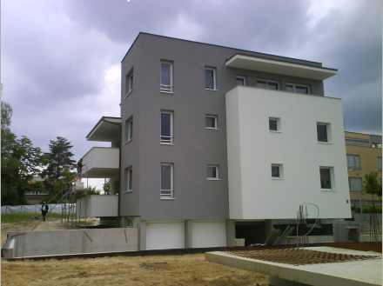
Obiteljska kuća, Istarska ulica, Zagreb, 2005.-2007.
400 m2

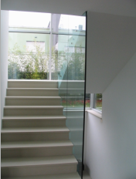
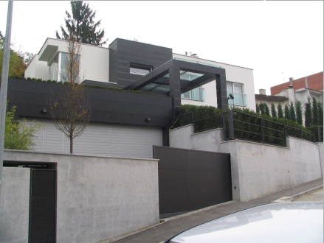

Obiteljska kuća, Lašćinska cesta, Zagreb
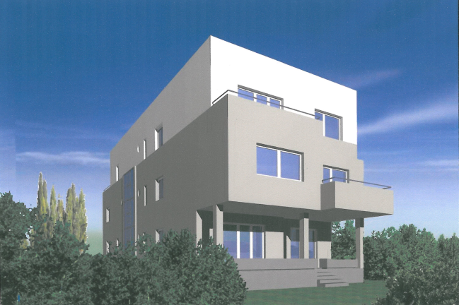
Obiteljska kuća, Hermana Bollea, Zagreb
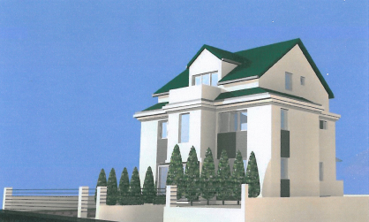
Obiteljska kuća, Konjička, Zagreb
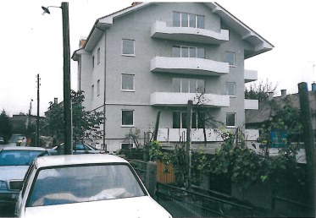

Obiteljske kuće - ISTRA
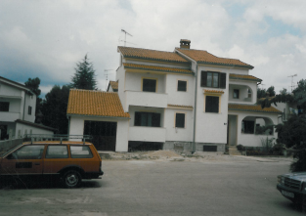
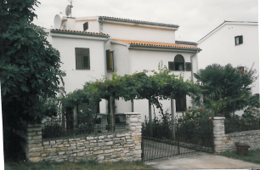
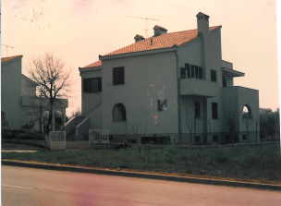
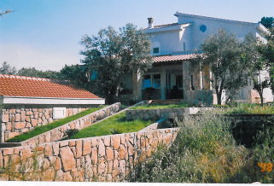
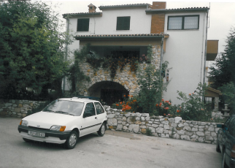
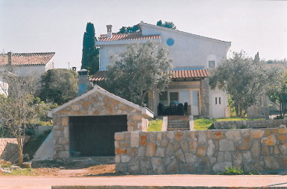
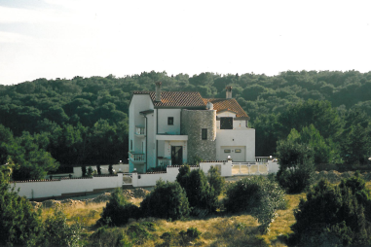

SAKRALNI OBJEKTI

CRKVA KRISTA KRALJA, Zagreb

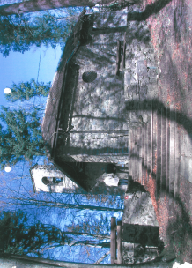
KAPELICA MAJKE BOŽJE SLJEMENSKE, Sljeme – Zagreb

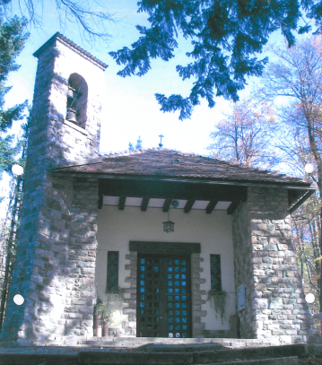

OSTALO
KONCERTNA DVORANA „VATROSLAV LISINSKI“ – ZA EUROSONG 1990, Zagreb, 1990.

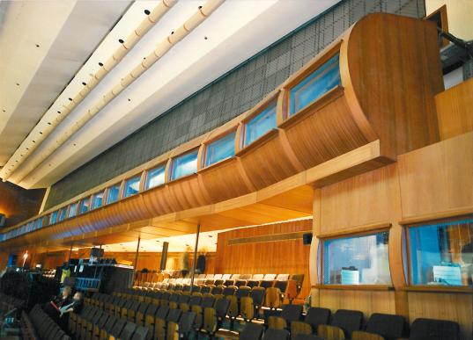

RESTORAN „SLAMNATI KROVOVI“, Stubičke toplice, 1977.

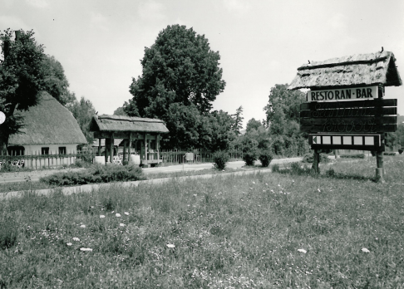

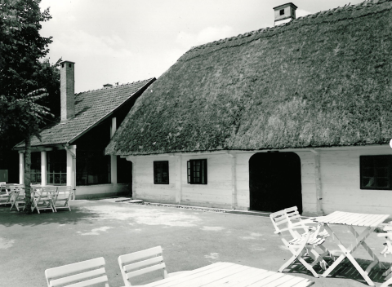

MUZEJ „SELJAČKA BUNA – MATIJE GUPCA“, Donja Stubica, 1978.

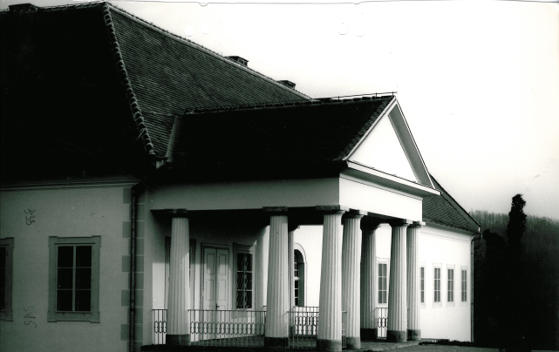

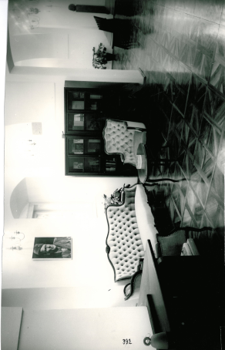

CENTAR ZA VANJSKO VREDNOVANJE OBRAZOVANJA I AGENCIJA ZA ODGOJ I OBRAZOVANJE, Zagreb, 2006.
Rekonstrukcija i dogradnja – 7.000 m2

